Pavasario spalvos
04.13-04.17

Tikslas/ Sritys: aplinkos pažinimas, sakytinė kalba, tyrinėjimas, kūrybiškumas.
Užsaviniai: Padėti tėvams supažindinti vaikus su lauko augalais, atkreipti dėmesį į gėlių spalvą, dydį, kvapą; tapatinti, skirti, pavadinti gėles.

Aplinkos pažinimui buvo siūloma stebėti besikeičiančią aplinką ir atrasti pavasario grožį – spalvas. Pasikalbėti apie pavasarį žydinčius augalus, pasižvalgyti pro langus,ieškokite žydinčių augalų. Tyrinėti juos lytėjimu ir uosle.Susipažinimui su pavasario žiedais stebėdami vaizdo įrašą:
https://www.youtube.com/watch?v=nwwuB7AfDSY
Sakytinei kalbai puoselėti siūlėme pakartokite pirštų žaidimus, išmoktus eilėraštukus. Vartyti knygeles, ieškoti ir paprašyti vaiko parodyti bei įvardinti augalėlius – gėlė (gal žino pavadinimą), medis, krūmas ir kt.
Paskaitykite pasaką apie gėles internetinėje knygų kūrimo platformoje „storyjumper „ :
https://www.storyjumper.com/book/read/19923378/PASAKA-APIE-G%C4%96LES#
Paskaityti Eduardo Selelionio eilėraštį „Pienė“

Kai pavasaris keliauja,
Tai gėles išbarsto saujom.
Šviečia pakelės, laukai,
Jų pilni visi takai.

Paprasta maža gėlė,
Bet auksinė skrybėlė.
Gelsvo vaško skrituliukas,
Šypsos mielas veideliukas.
Kelios dienos, gal savaitė, –
Ir pražilo kepuraitė.
Čia dar vėjas atsiduso –
Ir pranyko, ir sudužo.

Skrenda lengvutėmis pūkas,
Permatomas tarsi ūkas.
Šiltas vasaros sniegelis.
Kas jis? Spėkite, jei galit
.

Meninėje veikloje vaikai aplikavo gėlytės trafaretą plėšytomis spalvoto popieriaus skiautėmis. Lipdė pienę iš plastelino, konstravo žiedą iš spalvotų ausų krapštukų.
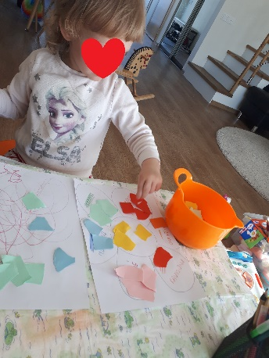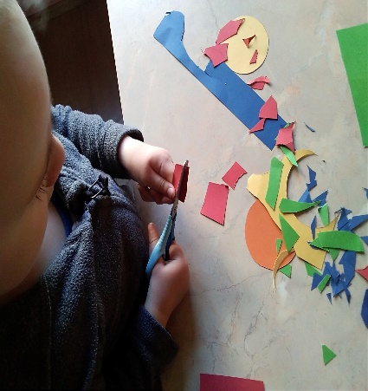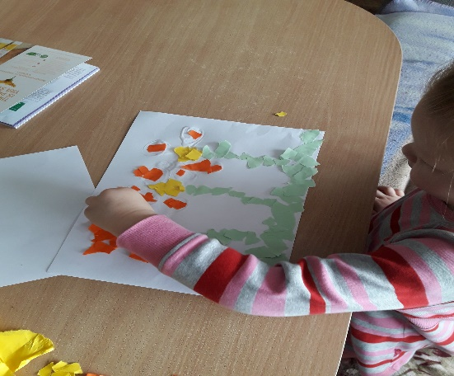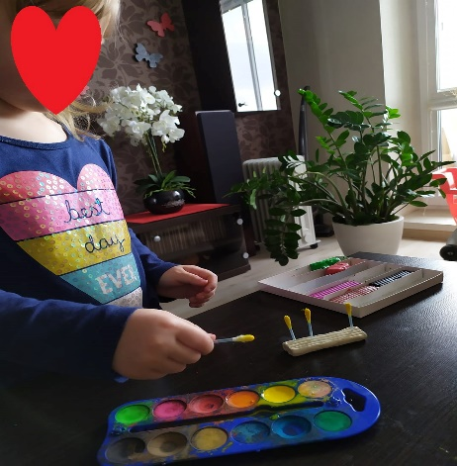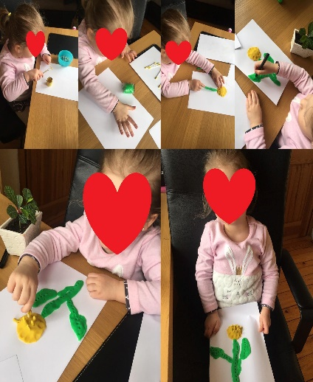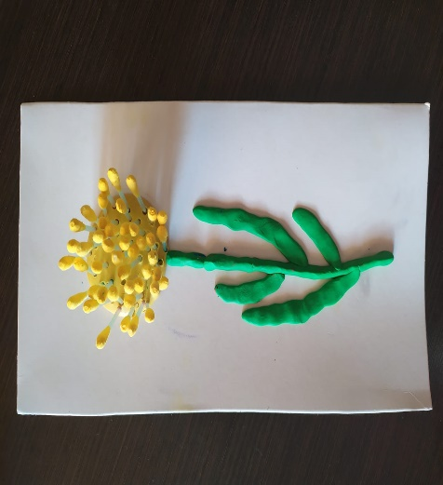

Skaičiavimo bei matavimo įgūdžių tobulinimui buvo siūlomas žaidimas spalvų pažinimui ir įtvirtinimui, objektų rūšiavimui bei skaičiavimui.
Taip pat, siekiant pritaikyti STEAM elementus, buvo siūloma atlikti eksperimentus. Tokius kaip besiskleidžiantis lelijos žiedas ir „Spalvų maišelis“
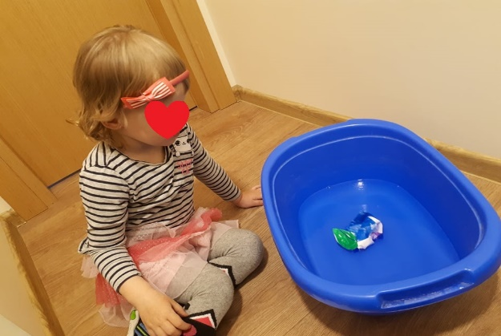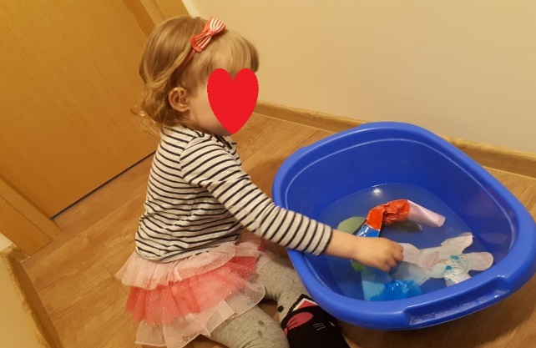

Šią savaitę kalbėjome apie pavasario gėles. Vaikučiai, kartu su tėveliais, stėbėjo augalus artimoje aplinkoje. Kalbėjosi apie jų spalvą, formą. Atskleidė savo kūrybiškumą meninėje veikloje. Gavome labai gažių gėlyčių aplikacijų iš spalvoto popieriaus. Kiek kitoks nei įprastai darbelis "Pienė" vaikus taip pat sudomino. Vaikai dirbo plastelinu, ji minkė, formavo gėlytės vidurį bei lapelius. Šią savaitę taip pat pateikėme šiek tiek eksperimentų, siekėme pritaikyti STEAM elementus anksyvąjam amžiui. Rezultatą gavome vieną nuo G. Mama sakė, kad jai patiko "G. paplojo sau".
Šią savaitę sumažėjo tėvelių aktyvumas. Iš aktyviai dalyvavusių pastarąsias savaites šią - aktyvios penkios šeimos. Kad ir kaip bebūtų – labai dėkojame už aktyvų bendradarbiavimą bei kai kurių šeimų iniciatyvumą siūlant ir dalinantis savo idėjomis. Mes labai džiaugiames grupėje turėdami tokių puikių tėvelių.

